1. 简介
   1. 风险平价模型简介

风险平价策略旨在同时考虑组合中单个资产的风险及资产之间协同风险，使各资产的风险贡献相同，以达到优化组合风险的目的。本文将股票、商品、国债、现金按照目标策略来配置资产比例，其中，股票使用沪深300指数，商品使用南华商品指数，国债使用10年期国债收益率换算成的国债现券价格，现金使用逆回购收益率计算，代码为204001.SH。

长江证券《基于风险平价模型的收益增强策略》研报中，求得风险平价下最优权重得求解式如下：

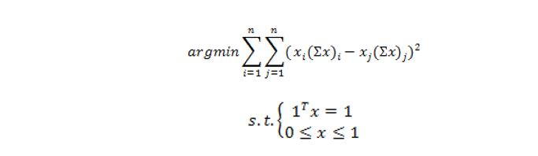

Matlab程序中，关于目标函数，我编写如下：

y = std ( Cov * x .* x )

其中x为权重向量，Cov为协方差矩阵，std为求标准差函数，求标准差实质上是求离差的平方和，而研报中的目标函数是求Cov * x .* x任意两项间的差的平方和。我认为他们的含义是类似的，在这里可以用来拟合。

* 1. 时间序列动量策略（TSMON）介绍

索罗斯的量子基金维持了30年平均年化收益30%的成绩，AQR的同仁对量子基金1985年3月开始至2004年5月的表现进行了归因分析，发现在这20年里，有14.2%的年化收益来源于趋势跟踪（Trend），10.8%来自于大类资产的时间序列动量因子（TSMOM: Time Series Momentum）。

时间序列动量策略（以下简称TSMOM）很简单：

计算资产自身过去12月的超额收益（12 month excess return : 现在的收盘价/12月前的收盘价 - 无风险利率12月收益），如果过去12个月资产自身超额收益 > 0, 做多该资产，如果过去12个月资产自身超额收益 <0, 卖出该资产或者转向做空。

核心思想就是，**资产价格本身对今后的走势有预测作用，当资产本身形成了一种向上/向下的趋势后，很有可能在未来维持这种趋势。**

本文的TSMON具体规则如下：

如果 （资产价格/资产12个月前价格 - 1）- GC001逆回购12个月回报 > 0, 买入并持有；

如果 （资产价格/资产12个月前价格 - 1）- GC001逆回购12个月回报< 0， 卖出该资产并持有。

* 1. TSMON在风险平价模型的应用

本文先让资产按照风险平价模型在约束下计算权重，然后利用TSMON给出多空信号，每周根据结果调仓。

1. 回测表现

2.1、 最优参数回测

当斜率判断天数d为43，平价模型配置比例判断天数b为225时，按700万capital计算，从2013年2月4日至2017年5月16日，周调仓，策略回测结果如下

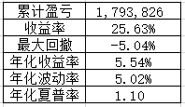

净值曲线图如下

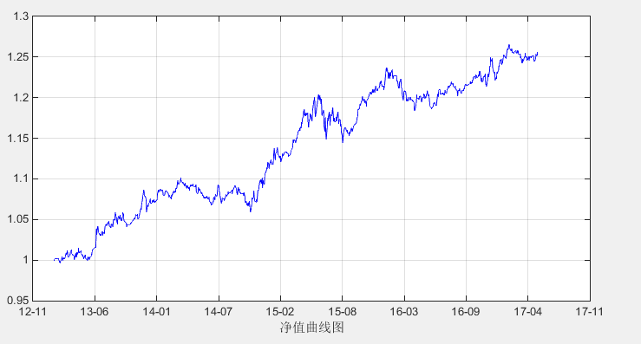

半年来净值走势如图

各个资产累计收益图如下：

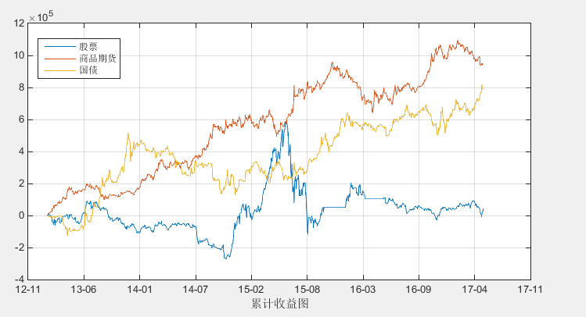

与之前LLT相比，股票的表现不尽人意，但是商品的表现更好。

资产配置比例图如下：

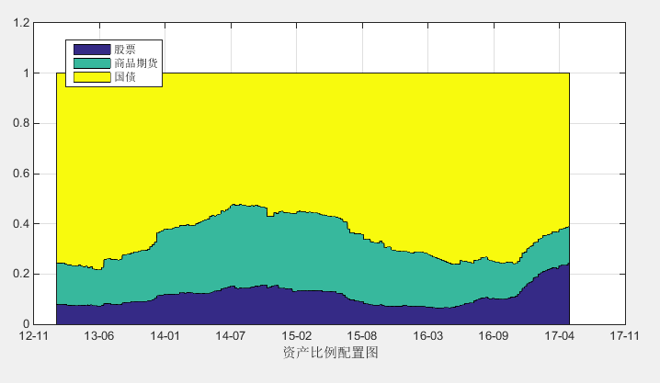

资产配置的比例跟之前的研报没有区别。

2.2回测总结

索罗斯用来赚大钱的TSMON在中国股市的表现不尽人意，我想除了一些规则设定的原因之外，中国股市和美国股市之间的差别也是重要的原因。

13年至今纳斯达克指数走势如下：

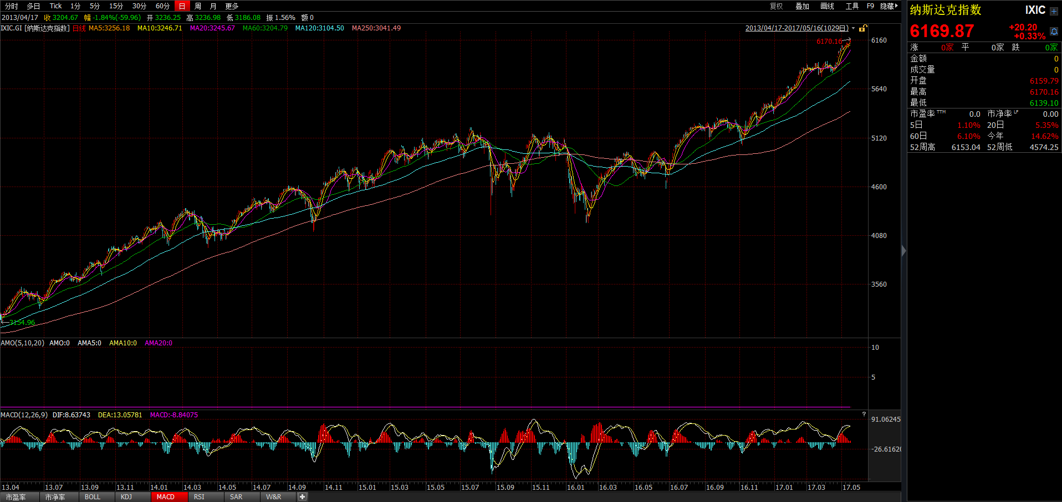

13年至今道琼斯工业指数走势如下：

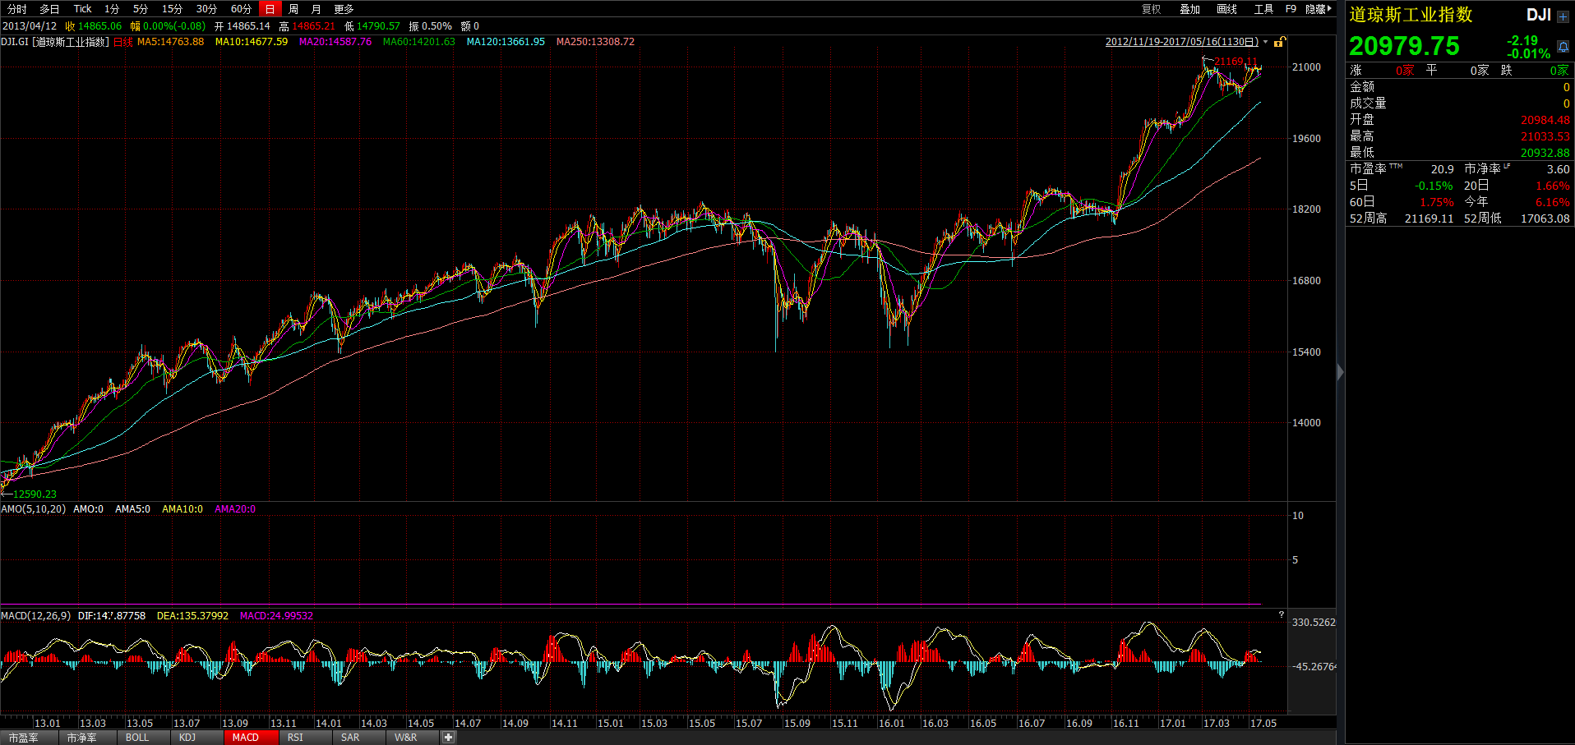

而上证综指在相同时间段内，表现得更加反复无常，不利于12个月窗口的TSMON。

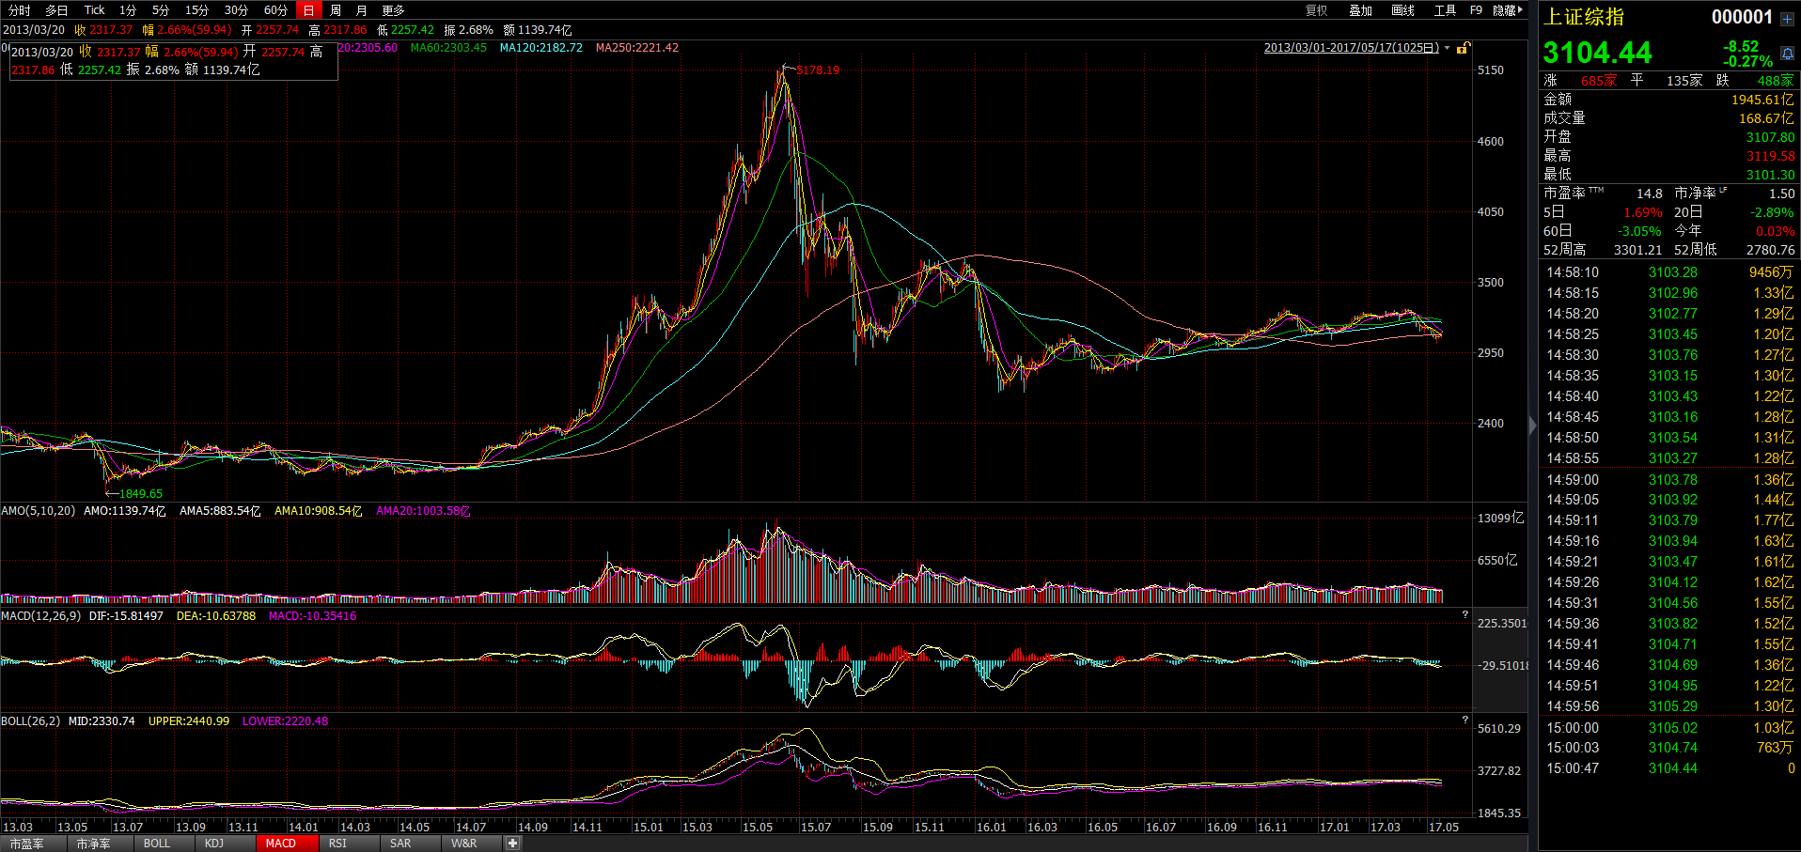

当然，要仔细比较TSMON，之后可以将中国各个大类资产的指数单独拿出来回测，而本文主要是在风险平价模型之下来评价策略。

另外为了减小风险，本文也可以改进一下规则，

如果 （资产价格/资产12个月前价格 - 1）- GC001逆回购12个月回报 > 0, 买入并持有；

如果 （资产价格/资产12个月前价格 - 1）- GC001逆回购12个月回报< 0， 卖出该资产不再持有，并投资逆回购。

也许能减小回撤，使策略更加稳健。